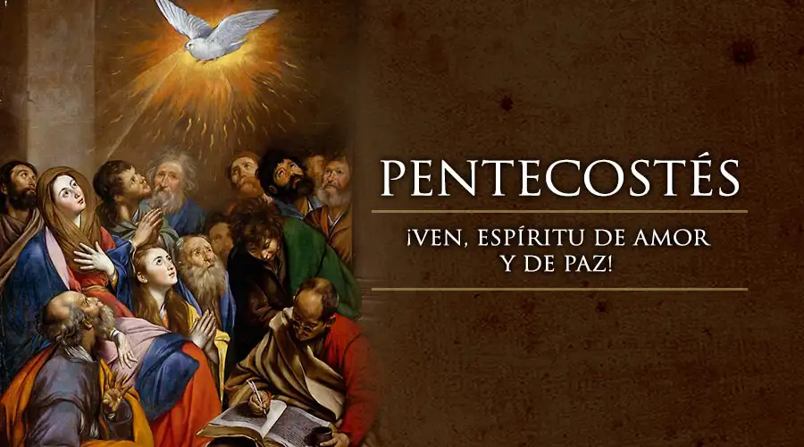

**PENTECOSTÉS**

**CICLO A**

**28**

**MAYO**

**2023**

**ESPÍRITU VIVIFICADOR**

**LLENA NUESTRO MENTE Y CORAZÓN**